Министерство образования и науки РФ

Муниципальное казённое общеобразовательное учреждение

«Вихоревская средняя общеобразовательная школа №2»

Братского района Иркутской области

**Интегрированный урок географии и информатики в 7 классе по теме:**

**"Обобщение знаний о материке Северная Америка посредством визуализации текстовых документов"**

Разработали:

учитель географии

первой квалификационной категории

Зарубина Н.Н.,

учитель информатики

первой квалификационной категории

Бурякова Н.И.

Вихоревка, 2024

**Теме:**

**"Обобщение знаний о материке Северная Америка посредством визуализации текстовых документов"**

**Цель:** обобщить и систематизировать знания учащихся по теме «Северная Америка»; по**з**накомить с основными способами визуализации информации и сформировать осознанное понимание использования данного инструмента.

**Задачи:**

*Образовательная* – проверить, обобщить и закрепить полученные знания, выполняя нестандартные задания по теме (особенности ГП, рельеф, климат, внутренние воды, природные зоны материка, население и страны); рассмотреть основные инструменты визуализации текстовых документов;

*Развивающая* – развитие умений систематизировать изученный материал, совершенствовать навыки работы с картой, развивать память и оценивать уровень своих знаний; развитие навыка работы в текстовом процессоре MS Word.

*Воспитательная* – воспитывать интерес к предмету, расширять кругозор.

Тип урока: обобщение знаний.

Оборудование: ноутбуки, доска, проектор.

Ход урока:

**1. Орг. Момент**

**Учитель географии**

Здравствуйте ребята!

Сегодня мы встретились с вами на не совсем обычном уроке. Сегодня с вами будут работать два учителя, соответственно к вам будут предъявлены двойные требования. Для меня важно то, как вы, применяете полученные на уроках знания по географии. А для учителя информатики будут важны ваши знания по информатике.

Сегодня заканчивается наше небольшое путешествие по Северной Америке, в ходе которого мы убедились, что Северная Америка – это уникальный материк. Северная Америка удивляет разнообразием грандиозных природных красот, неповторимых ландшафтов, всемирно известными современными мегаполисами, руинами заброшенных городов великих цивилизаций...Материк имеет и свои природные рекорды.

**Учитель информатики**

А мы с вами продолжаем изучать возможности программы Word. С вводом текста мы с вами поработали, сегодня поговорим о понятии визуализация.

**2. Постановка цели.**

А какая цель нашего урока?

Цель нашего урока: **закрепить знания** о материке Северная Америка полученные на уроках географии и **научиться** визуализировать текстовые документы в программе Word.

**3. Актуализация знаний.**

**Учитель географии:**

Северная Америка –волшебный материк,

Как много интересного он в себе таит.

На востоке –равнины, на западе –горы,

Есть там реки, моря и озера.

Есть туманы, дожди и снега,

На севере - холод, на юге –жара.

Как много удивительного хранит эта земля,

Есть гейзеры, вулканы, свирепствует торнадо,

Бушует Ниагара, всех удивляет Колорадо,

Были б мы волшебники, съездили б туда.

**Учитель информатики**

Возможности программы Word мы будем изучать, используя практическую работу. А перед тем, как начать давайте, подумаем и ответим на вопросы:

1.Какими объектами мы можем визуализировать текстовый документ? (рисунок, схема, диаграмма, график, надпись)

2.С какой целью человек визуализирует текстовые документы? (для простаты восприятия)

**4. Обобщение знаний**

**Учитель географии**

На входе вы разделились на 3 группы, согласно цветовой гамме и практическую работу вы тоже будете выполнять по группам. Каждая группа вытянет задания для практической работы. Внутри группы вы разделитесь на подгруппы, каждая подгруппа будет выполнять свою часть работы.

**Учитель информатики**

Для выполнения задания вам необходимо воспользоваться заготовками, которые располагаются на рабочем столе каждого компьютера в папке практическая работа для 7 класса. В этой папке расположены различные файлы, согласно, вашей практической работы вы поочередно открываете необходимый файл и выполняете задание.

Работать вы сегодня будете с вкладкой «вставка», потому что эта вкладка позволяет разместить в текстовом документе различные объекты для визуализации.

**ВЫТЯГИВАЮТ НОМЕР ГРУППЫ**

**Учитель географии**

Прежде чем вы приступите к выполнению работы, давайте проведем инструктаж.

Каждая группа в течение урока должна будет выполнить по три задания.

Выполняя первое задание, мы вспомним береговую линию материка Северная Америка. Каждая группа должна будет построить таблицу используя вкладку Вставка, в папке Практическая работа нужно будет открыть первое задание и используя данные вам слова, нужно будет выделить две или три категории и оставшиеся названия распределить по этим категориям.

Для выполнения второго задания вам необходимо выбрать нужную карту и на ней подписать необходимые географические объекты. У кого -то это формы рельефа, климатические пояса или внутренние воды. Если географические названия не вмещаются на вашу карту, обозначьте их цифрами и внизу под картой сделайте условные обозначения, где рядом с нужной цифрой напишите название географического объекта.

Третье задание это работа с таблицей и картинками. Вы должны вспомнить природные зоны Северной Америки. У каждой группы будет две природные зоны, для характеристики которых Вам будет необходимо выбрать по одной картинке (по одному яркому представителю) растительного и животного мира данной природной зоны. Эти картинки Вам нужно поместить в соответствующие графы таблицы.

**1. Береговая линия материка**

**Задание 1. Упорядочить текстовую информацию, если имеется незаполненная таблица и набор слов.**

|  |  |
| --- | --- |
|  |  |
|  |  |

Группа 1. Моря, течения: Калифорнийское, Бофорта, Аляскинское, Берингово, Чукотское, Карибское, Гольфстрим, Баффина, Лабрадорское, Саргассово,

Группа 2. Полуострова, острова: Ямайка, Флорида, Юкатан, Гренландия, Баффинова Земля, Лабрадор, Аляска, Ньюфаундленд, Куба, Гаити, Калифорния, Пуэрто-Рико.

Группа 3. Заливы, проливы, океаны: Девисов, Святого Лаврентия, Калифорнийский, Берингов, Датский, Флоридский, Аляска, Атлантический, Мексиканский, Тихий, Гудзонов, Северный Ледовитый.

ОТВЕТ

|  |  |
| --- | --- |
| Моря | Бофорта, Берингово, Чукотское, Баффина, Саргассово, Карибское |
| Течения | Аляскинское, Калифорнийское, Гольфстрим, Лабрадорское |
| Полуострова | Аляска, Лабрадор, Флорида, Юкатан, Калифорния |
| Острова | Гренландия, Баффинова Земля, Ньюфаундленд, Куба, Ямайка, Гаити, Пуэрто-Рико. |
| Заливы | Гудзонов, Святого Лаврентия, Мексиканский, Калифорнийский, Аляска |
| Проливы | Берингов, Девисов, Датский, Флоридский |
| Океаны | Атлантический, Тихий, Северный Ледовитый. |

**Задание 2. Рельеф, климат, внутренние воды.**

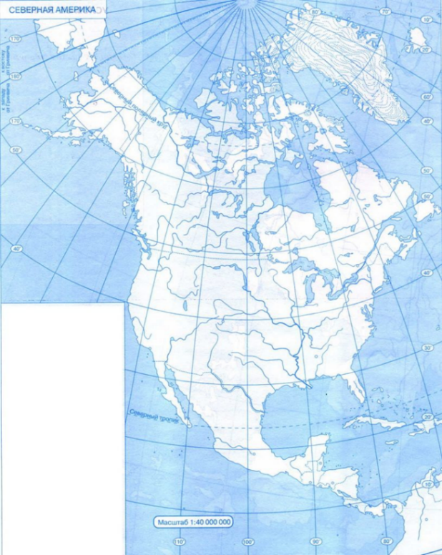**(Контурные карты для выполнения 2 задания)**

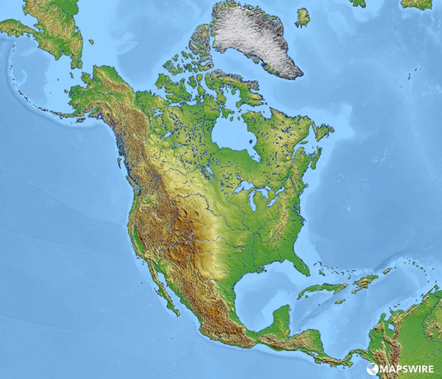

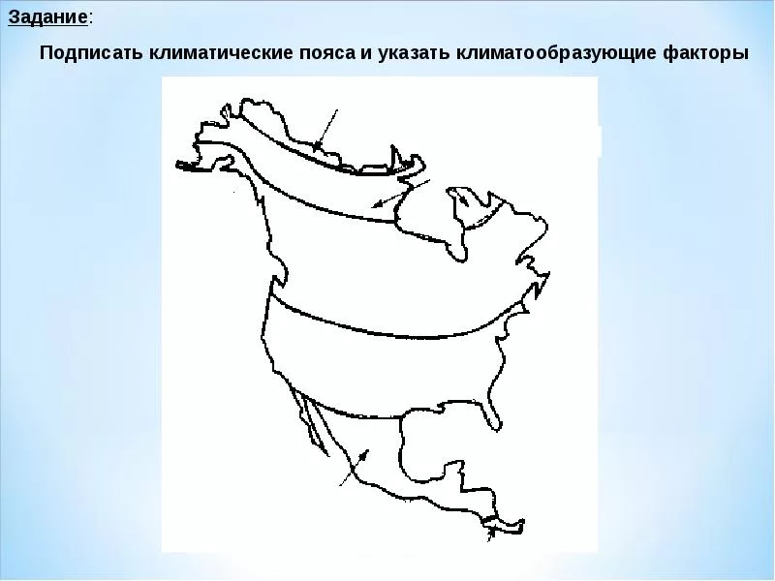

***Группа 1*** Нанести на карту основные формы рельефа материка.

Кордильеры, Скалистые горы, Великие равнины, Центральные равнины, Аппалачи, Приатлантическая, Примексиканская, Миссисипская.

***Группа 2***. Нанести на карту климатические пояса материка.

Субэкваториальный, тропический, субтропический, умеренный, субарктический, арктический.

*Группа 3.* Нанести на карту внутренние воды материка.

Миссисипи, Миссури, Колорадо, Маккензи, Большое Медвежье, Большое Невольничье, Виннипег, Верхнее, Мичиган, Гурон, Эри, Онтарио.

**Рельеф**



1

Аппалачи

Центральные

равнины

Великие равнины

Скалистые горы

Кордильеры

3

2

1. Примексиканская низменность

2. Миссисипская низменность

3. Приатлантическая низменность

**Климатические пояса**



**Арктический**

**Субарктический**

**Умеренный**

**Субтропический**

**Тропический**

**Субэкваториальный**

**Внутренние воды**

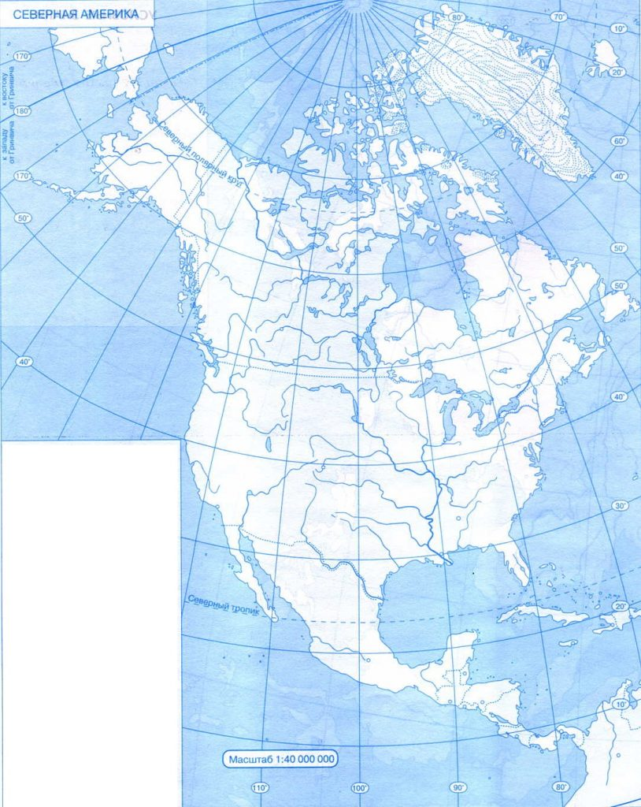

5

4

3

2

1

Виннипег

Большое

Невольничье

Большое

Медвежье

Маккензи

Колорадо

Миссури

Миссисипи

1. Верхнее

2. Мичиган

3. Гурон

4. Эри

5. Онтарио

**Задание 3. Природные зоны**

|  |  |  |
| --- | --- | --- |
| **Природная зона** | **Растительность** | **Животный мир** |
| **Арктическая пустыня** |  |  |
| **Тундра** |  |  |
| **Тайга** |  |  |
| **Смешанный и широколиственный лес** |  |  |
| **Прерия (степь)** |  |  |
| **Пустыня** |  |  |

**Подведение итогов**

Итак, ребята давайте подведем итоги сегодняшнего урока, для этого вам необходимо используя интерактивную доску выбрать те карточки, которые подходят к нашему сегодняшнему уроку.

- Работа с контурными картами +

- Работа с таблицами +

- Повторение береговой линии материка Северная Америка +

- Работа с маршрутами первооткрывателей материка -

- Характеристика крупнейших стран Северной Америки -

- Определение климатических поясов Северной Америки +

- Работа с текстовой информацией о населении материка Северная Америка. -

Наш урок подходит к концу, и мы вас попросим оценить свою работу на уроке, для этого перейдите по заранее подготовленной ссылке и оцените свою работу. Оценивает работу каждый из вас.

<https://docs.google.com/forms/d/e/1FAIpQLSdgQoPEoAqLQKZmMqTFoeRp8Eove-t8dasa95SrLfb2MHZPWg/viewform?usp=sharing>

- увлекательно, полезно;

- сложно не интересно;

- слишком просто, бесполезно;

Выставление оценок